Universidad de Antioquia
Facultad de Ingeniería
Informática II – Semestre 2026-2

Desafío II
Amigos para siempre, con Ude@Book
Informe de análisis, diseño e implementación de la solución
Versión 2

Integrantes
Andrés Felipe Tuñón Conde
Melissa Sthefania Ardila Becerra

Medellín, octubre de 2026

1. Diagrama de clases extendido
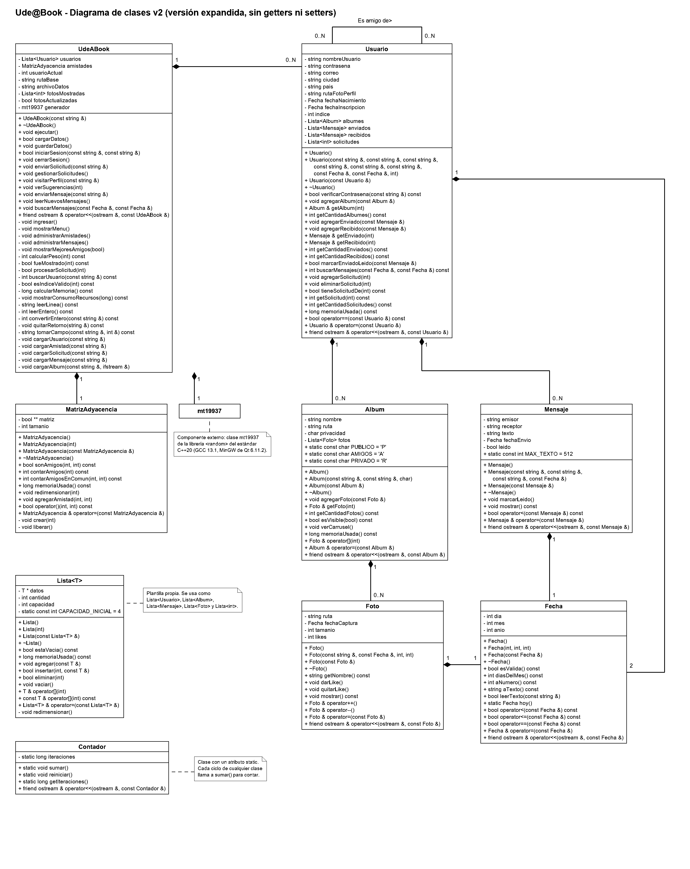
2. Diagrama de clases resumido
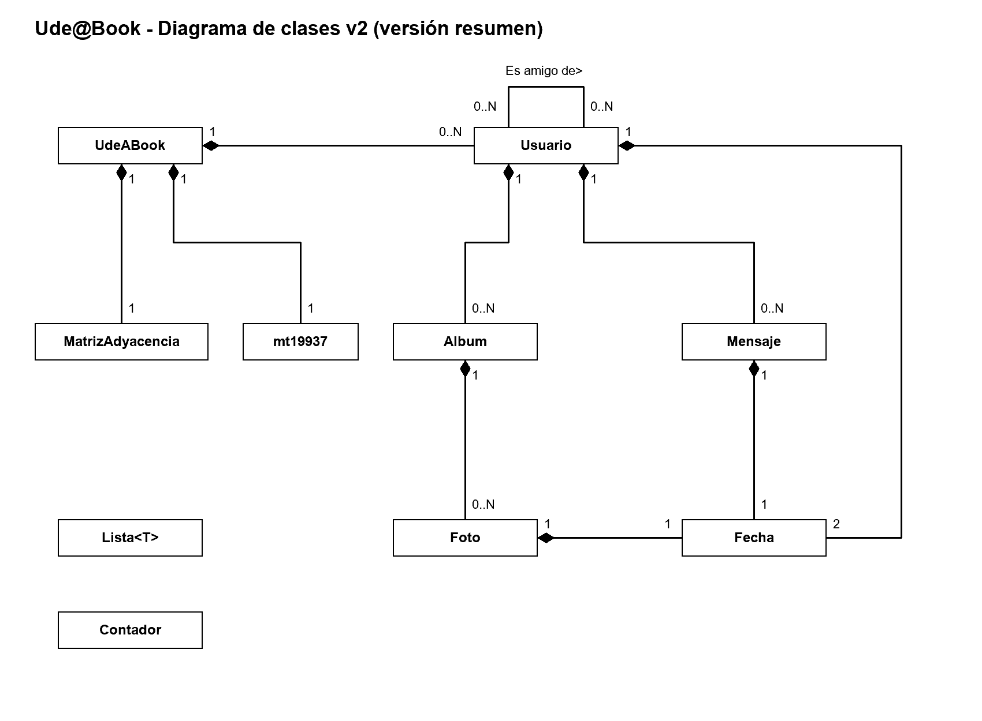
En la versión resumen Lista<T> y Contador aparecen sin relaciones porque no son partes de ninguna clase en particular, Lista<T> es la plantilla que usan todas para guardar sus colecciones y Contador es una herramienta de medición que cualquier clase llama sin crear objetos. mt19937 es un componente externo de la librería <random> del estándar de C++ y por eso no lleva atributos ni métodos.
3. Análisis del problema y consideraciones de la solución
La solución terminó con nueve clases: UdeABook (la plataforma), Usuario, Album, Foto, Mensaje, Fecha, MatrizAdyacencia, la plantilla Lista<T> y Contador, que no estaba en la primera versión y apareció cuando empezamos a medir las iteraciones. Igual que en el diseño, no todo terminó siendo una clase, una solicitud de amistad solo dice quién se la mandó a quién, así que quedó como un índice dentro de una Lista<int> del que la recibe, y las sugerencias no se guardan en ningún lado porque se calculan cada vez que se piden.
- Usuarios por índice y ordenados por nombre. Cada usuario es su posición en la Lista<Usuario>, y ese mismo número es su fila y su columna en la matriz de amistades. Como no hay registro ni eliminación de cuentas el orden alfabético del archivo nunca se daña, entonces buscarUsuario hace búsqueda binaria y con 1000 usuarios encuentra a cualquiera en 10 vueltas como máximo.
- Matriz de adyacencia para las amistades. Es un bool** de N×N, saber si dos personas son amigas es mirar una celda con el operador amistades(a, b), la amistad queda mutua marcando [a][b] y [b][a], y los amigos en común salen de recorrer dos filas al mismo tiempo. Con 1000 usuarios ocupa 1.008.000 bytes, unos 984 KB, que para este tamaño nos pareció un precio razonable, aunque con muchos más usuarios habría que pensar en otra estructura.
- Lista<T> como arreglo dinámico que duplica su capacidad cuando se llena, porque casi todo se accede por posición (el carrusel, la búsqueda binaria, los índices de usuario) y en una lista enlazada eso obligaría a recorrer desde el principio cada vez.
- Rutas construidas, no guardadas. Todas las rutas siguen el patrón /users/udeabook/<usuario>/albums/..., donde udeabook es la sub-ruta fija que escogimos, entonces el archivo solo guarda los nombres y las rutas completas se arman al cargar a partir de rutaBase. La foto de perfil queda en /users/udeabook/<usuario>/albums/profile.png.
- Un contador static. Para contar las vueltas de todos los ciclos, también los que están dentro de Lista<T> o de la matriz, hicimos la clase Contador con un atributo static, o sea que hay un solo contador para todo el programa y cualquier ciclo llama Contador::sumar() sin tener que crear un objeto.
- Referencias en vez de copias. Los getters de textos y fechas devuelven const string & o const Fecha &, los objetos se pasan por referencia constante y dentro de las funciones usamos cosas como Usuario &yo = usuarios[usuarioActual], así no se copia un usuario completo con todas sus listas solo para leer un dato.
- La fecha de hoy con <chrono>. Los mensajes nuevos llevan la fecha del día, que sacamos con <chrono> de C++20 para no usar funciones de C como las de <ctime>. El reloj da la hora UTC, entonces se le restan 5 horas para que sea la de Colombia, y como un mensaje nuevo siempre es el más reciente se agrega al final y las listas quedan ordenadas por fecha sin tener que ordenar nada.

Operadores sobrecargados
Cada clase tiene operadores propios y todos se usan en alguna parte del programa, no están solo por tenerlos:
Clase | Operadores | Para qué se usan
Fecha | < <= == = << | Comparar fechas en la búsqueda por rango y al ordenar mensajes, << imprime dd/mm/aaaa.
Foto | ++ -- = << | ++foto da un like y --foto lo quita en el carrusel, << muestra la ruta y los datos.
Album | [] = << | album[i] devuelve la foto i, << muestra nombre, privacidad y cantidad de fotos.
Mensaje | < = << | < compara por fecha para insertar ordenado, << muestra fecha, emisor, receptor y texto.
Usuario | == = << | == evita enviarse una solicitud a uno mismo, << muestra el perfil al visitarlo.
MatrizAdyacencia | () = | amistades(a, b) dice si a y b son amigos, = copia la matriz completa.
Lista<T> | [] = | Acceso por posición y copia de una lista en otra, revisando la autoasignación.
UdeABook | << | Muestra cuántos usuarios quedaron registrados después de cargar.
Contador | << | Muestra las iteraciones contadas.

Formato del archivo
Todo lo almacenado está en un solo archivo de texto, datos/udeabook.txt, dividido en cinco secciones. Cada sección empieza con una línea que comienza con #, los campos se separan con ; y las fechas van como dd/mm/aaaa. La sección de usuarios va primero porque su encabezado trae N, que se necesita para crear la matriz antes de leer las amistades, y como todo se referencia por índice el archivo se lee en una sola pasada sin buscar nada. El archivo solo se lee al iniciar y se reescribe completo al salir con guardarDatos, que actualiza las amistades, solicitudes, mensajes leídos y likes nuevos, pero nunca se usa como espacio de trabajo mientras el programa corre. La ruta del archivo la pone CMake en RUTA_DATOS, así el programa lo encuentra aunque Qt Creator lo ejecute desde la carpeta build.
Sección | Cada línea contiene | Ejemplo del archivo generado
#USUARIOS;N | En orden alfabético: usuario, contraseña, correo, ciudad, país, nacimiento, inscripción | andres_tunon;1234;andres_tunon@correo.com;  Medellin;Colombia;13/07/1995;20/08/2021
#AMISTADES | Índices de los dos amigos (cada amistad una sola vez) | 71;652
#SOLICITUDES | Índice de quien envía y de quien recibe | 231;652
#MENSAJES | Emisor, receptor, fecha, leído (1/0) y el texto al final, así puede tener ; | 71;652;11/07/2026;1;Viste el partido de anoche?
#ALBUMES | Álbum: dueño, nombre, privacidad (P, A o R) y n.º de fotos. Debajo una foto por línea: nombre, fecha, tamaño en KB y likes | 652;Cartagena2026;P;6  Malecon9284;20/11/2021;3461;92

Los datos de prueba los genera el script datos/generar_datos.py, que no hace parte del programa en C++ y solo escribe el archivo: 1000 usuarios, 4413 amistades, 300 solicitudes, 2630 mensajes y 1479 álbumes con 5867 fotos. Usa una semilla fija, así que siempre genera lo mismo, y deja una copia udeabook_original.txt para volver al estado inicial. Los usuarios de prueba son andres_tunon y melissa_ardila, los dos con clave 1234, y el script arma a propósito los casos del video: amigos con más de 20, entre 11 y 20 y con 10 o menos amigos en común, 15 sugerencias con cantidades distintas de amigos en común, mensajes recibidos durante más de 14 semanas y un perfil con dos álbumes visibles de 6 y 5 fotos.

4. Algoritmos esenciales
N es el número de usuarios (1000 en nuestras pruebas), F los amigos del usuario y M sus mensajes. Los números entre paréntesis son las iteraciones que mostró el programa en una corrida real con andres_tunon, que tiene 30 amigos.
Carga de datos (cargarDatos). Se lee el archivo línea por línea, tomarCampo saca cada campo carácter por carácter hasta el ;, se crea la matriz N×N en false y se cargan los usuarios, las amistades (marcando las dos celdas), las solicitudes, los mensajes (a los enviados del emisor y a los recibidos del receptor, insertando por fecha desde el final) y los álbumes con sus fotos. Casi todo el costo es crear la matriz, N + N×N = 1.001.000 vueltas, aunque el archivo también se recorre una vez completo (1.556.295 en total).
Ingreso y mejores amigos (mostrarMejoresAmigos). Para no usar decimales multiplicamos los pesos por 2, hasta 10 amigos en común pesa 2, de 11 a 20 pesa 5 y más de 20 pesa 7. Se recorre la fila del usuario y por cada amigo se cuentan los amigos en común recorriendo las dos filas, guardando el amigo, sus amigos en común y su peso en arreglos dinámicos. Luego se saca un número al azar entre 0 y la suma de pesos con uniform_int_distribution y mt19937, se acumulan pesos hasta pasar ese número y ese es el elegido, que queda con peso 0 para que no se repita, y así hasta tener 3. Al actualizar, los 3 que ya salieron también quedan en 0 y salen otros, y la bandera fotosActualizadas deja hacerlo una sola vez. Costo F×N (unas 32.000).
Solicitudes (procesarSolicitud y gestionarSolicitudes). Al enviar se valida que el usuario exista, que no sea uno mismo (con el operador == de Usuario), que no sean amigos, que no se le haya enviado ya y que él no nos tenga una pendiente, y en ese último caso se le dice que mejor la acepte. Al aceptar se marcan las dos celdas de la matriz y se borra la solicitud de la lista, y al rechazar solo se borra.
Sugerencias (verSugerencias). Con K entre 1 y 20 se crea un arreglo comunes de N ceros, por cada amigo se recorre su fila y se suma 1 a cada usuario que no sea uno mismo ni ya sea amigo, así comunes[j] queda siendo justo la cantidad de amigos en común con j. Los K mayores se sacan con un arreglo pequeño ordenado donde se inserta cada candidato si supera al último, sin ordenar todo el arreglo, y después se puede enviar solicitud a uno de ellos con las mismas validaciones. Costo F×N + 3N (33.209 con K = 12).
Visitar perfil y carrusel (visitarPerfil y verCarrusel). Se verifica que sea amigo, se muestra su perfil con << y se listan solo los álbumes públicos o de amigos. En el carrusel siguiente es (pos + 1) % n y previa (pos - 1 + n) % n, eso es lo que lo hace circular, y un arreglo local de bool dice si en esta visita ya se le dio like a cada foto, para que la opción 3 dé o quite el like con ++ y -- (41 iteraciones recorriendo los dos álbumes).
Mensajes. Al enviar se valida que sea amigo, que el texto no esté vacío ni sea solo espacios y que no pase de 512 caracteres, y se agrega a las dos listas con la fecha de hoy. Al leer nuevos se muestran los no leídos en orden de fecha indicando quién los envió y se marcan, también en la copia que quedó en los enviados del emisor, que se busca desde el final porque los mensajes nuevos están allá (133 con 4 mensajes nuevos). Para buscar por rango se validan las dos fechas y que la de inicio no sea mayor, y como los recibidos están ordenados se hace búsqueda binaria del primer mensaje desde la fecha de inicio y se avanza mientras la fecha no pase de la de fin (42 iteraciones para 35 mensajes en un rango de seis semanas y media).
Fecha y Lista<T>. leerTexto revisa el formato dd/mm/aaaa carácter por carácter y esValida revisa el mes, los días de cada mes y los años bisiestos, y para comparar cada fecha se ve como el número aaaammdd. Lista<T> duplica su capacidad al llenarse, corre elementos al insertar o eliminar y su operator= revisa la autoasignación antes de copiar.
Guardado (guardarDatos). Al salir se reescribe todo el archivo. Para no repetir amistades se recorre solo la mitad de arriba de la matriz, con j desde i + 1, que son unas N×N/2 vueltas, y cada mensaje se escribe una sola vez desde los enviados de su emisor (617.094 en total).
Medición de recursos. Cuando se elige una funcionalidad el menú pone el Contador en cero, cada ciclo le suma uno y al terminar mostrarConsumoRecursos muestra las iteraciones y la memoria. La memoria se calcula con sizeof: el objeto UdeABook, la matriz, el arreglo de usuarios y los arreglos de las listas de cada usuario, más las variables locales de la funcionalidad. Cuando se usa un componente externo (<fstream>, <random> o <chrono>) también se avisa en pantalla.

Resultados medidos con 1000 usuarios
Funcionalidad | Iteraciones | Memoria (bytes)
Carga de datos | 1.556.295 | 3.188.296
Ingreso y fotos de mejores amigos | 32.084 | 3.188.592
Actualizar fotos de amigos | 32.099 | 3.188.592
Ver 12 sugerencias y enviar solicitud | 33.209 | 3.192.280
Visitar perfil y recorrer 2 álbumes | 41 | 3.188.244
Leer nuevos mensajes (4 nuevos) | 133 | 3.188.240
Buscar mensajes del 01/08 al 15/09/2026 | 42 | 3.188.256
Enviar mensaje | 11 | 3.188.268
Ver solicitudes recibidas | 5 | 3.188.240
Actualización del archivo al salir | 617.094 | 3.188.236

Las fotos de amigos dependen del azar, así que sus iteraciones cambian un poco en cada corrida. La memoria casi no se mueve porque lo que más pesa son la matriz y los usuarios, y lo que cambia entre funcionalidades son sus variables locales, como los 4000 bytes del arreglo comunes en las sugerencias.
5. Problemas de desarrollo que afrontamos
En la primera entrega ya habíamos visto tres problemas pensando la solución, y en la implementación salieron otros. El primero fue el que dejamos abierto, contar iteraciones que pasan dentro de clases que no conocen a UdeABook, como los ciclos de Lista<T> o de la matriz. Pensamos pasar un long & a cada método, pero eso cambiaba casi todas las firmas, así que terminamos con la clase Contador y su atributo static, que cualquier clase puede usar sin tener un objeto.
Medir la memoria también nos costó al principio, porque sizeof solo mide el objeto y no lo que ese objeto pide con new. Lo resolvimos sumando aparte el tamaño de los arreglos dinámicos, que es la capacidad por el sizeof del tipo, para la lista de usuarios, la matriz y las listas de cada usuario.
Otros problemas fueron más pequeños. El compilador avisaba que las clases tenían constructor de copia pero no operator=, y se lo agregamos a todas. Qt Creator ejecuta el programa desde la carpeta build y no encontraba el archivo, lo que resolvimos pasando la ruta desde CMake. Al guardar en Windows las líneas quedan terminadas en \r\n y hubo que quitar ese \r al leer, y la fecha de <chrono> viene en hora UTC, que en la noche ya es el día siguiente en Colombia. Por último, como los mensajes viven en dos listas, el estado de leído tiene que cambiar en las dos copias, y lo resolvimos buscando la copia en los enviados del emisor desde el final, porque ahí están los más nuevos.
6. Evolución de la solución y consideraciones
Del diseño a la implementación el diagrama cambió en varias cosas. Apareció Contador y quedó mt19937 como componente externo dentro de UdeABook. leerNuevosMensajes y mostrarSolicitudes pasaron de Usuario a UdeABook porque necesitan a otros usuarios, el emisor del mensaje y los nombres de quienes mandan las solicitudes, enviarMensaje ahora pide el texto después de validar que sea amigo y aceptarSolicitud se volvió gestionarSolicitudes porque también deja rechazar. También agregamos operator= a todas las clases y vaciar() a la lista, y los getters ahora devuelven referencias.
Para compilar y probar hay que tener en cuenta que el proyecto usa C++20 por <chrono>, que el archivo de datos está en Desafio_2/datos/ y se puede volver a generar con python generar_datos.py, y que los cambios solo se guardan al salir con la opción 0 del menú de ingreso, entonces si el programa se cierra a la fuerza no se guarda nada. La solución no usa contenedores de la STL ni structs, todas las estructuras son propias y con memoria dinámica (la lista, la matriz y los arreglos locales), y del estándar solo usamos string, iostream, fstream, random y chrono.

